Мастер-класс по изготовлению мягкой игрушки «Вредная ворона» для сюрпризного момента на занятии в ДОУ.
Ирина Черкашина
Для открытого занятия "Путешествие в Волшебный лес", и создания игровой мотивации у детей, мне была нужна игрушка – вредная ворона, её я решила сделать сама из того что было под рукой.
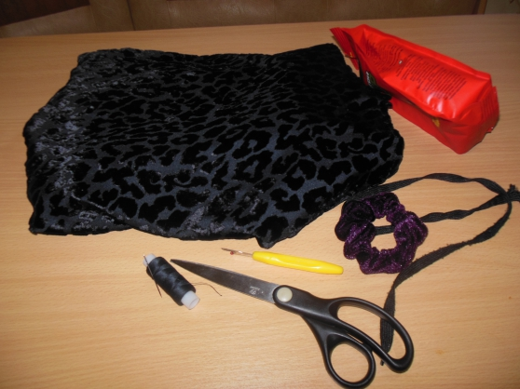
Материал: черная ткань необычной фактуры, синтетический наполнитель, черные пуговицы, красная бумажная упаковка, черный шнурок, бархатная резинка для волос, ножницы, черные нитки.

Ход работы.
1 шаг.
Берём черную ткань 30x40 см и сшиваем "рукав".
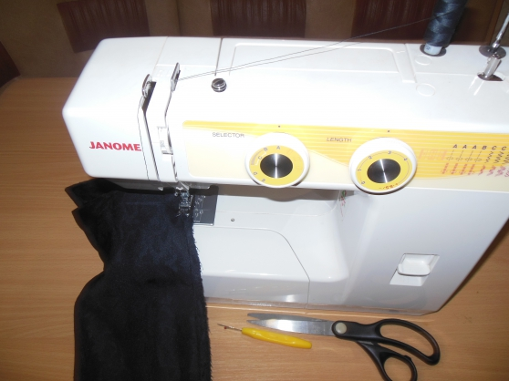
2 шаг.
Связываем основание "рукава" с изнанки и выворачиваем.
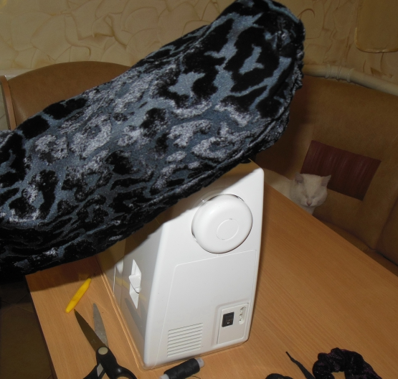

3 шаг.
Наполняем синтетическим наполнителем, формируем голову вороны и отделяем её от туловища черным шнурком.
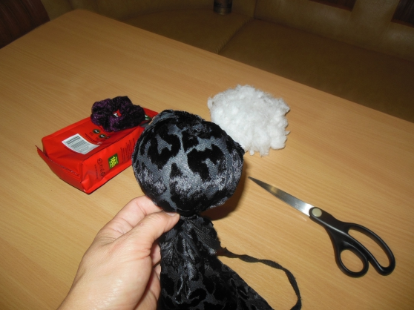
4 шаг.
Далее так же формируем туловище, отделяем хвост шнурком.
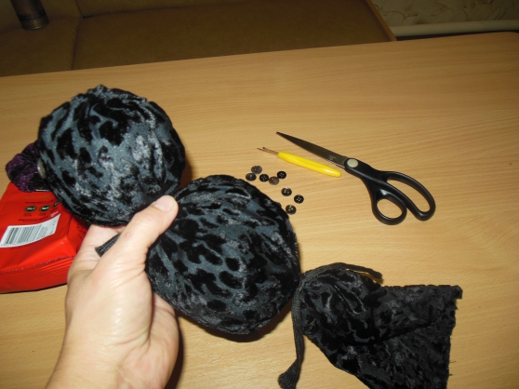
5 шаг.
Оформляем хвост. Для того чтобы шея не казалась тонкой, и просто для красоты, одеваем на неё фиолетовую бархатную резинку для волос.
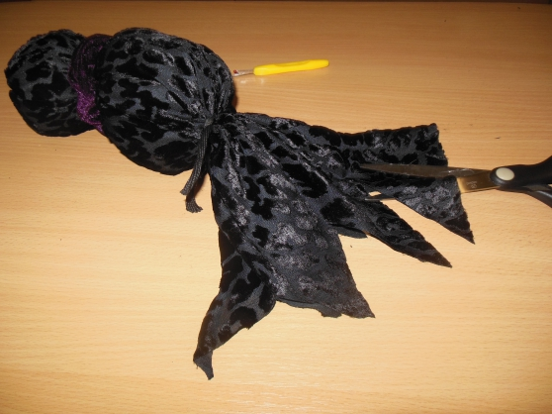
6 шаг.
Из красной бумажной упаковки вырезаем "уголком" клюв. Пришиваем клюв и глаза-пуговицы к голове. Из сложенной вдвое ткани формируем и пришиваем к туловищу крылья.
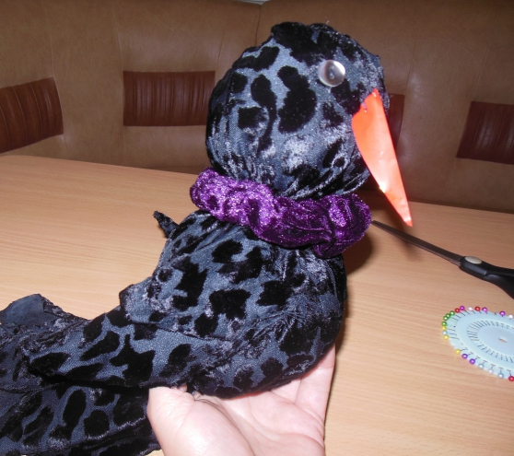
7 шаг.
Из кусочков ткани мастерим чёлочку, лапки также вырезаем из бумажной упаковки.
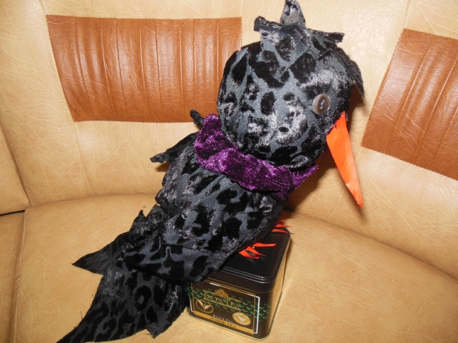
Вредная ворона готова!
